ЧЕЛЯБИНСКАЯ ОБЛАСТЬ

АДМИНИСТРАЦИЯ
ЗЛАТОУСТОВСКОГО ГОРОДСКОГО ОКРУГА
РАСПОРЯЖЕНИЕ

10.04.2025 г. | № | 1260-р/АДМ
г. Златоуст
О внесении изменений в Устав муниципального казенного учреждения «Управление лесами Златоустовского городского округа»

В соответствии с Гражданским кодексом Российской Федерации, Федеральным законом от 14 ноября 2002 года № 161-ФЗ «О государственных
и муниципальных предприятиях»:
1. Утвердить изменения в Устав муниципального казенного учреждения «Управление лесами Златоустовского городского округа» (приложение).
2. Предоставить руководителю муниципального казенного учреждения «Управление лесами Златоустовского городского округа» Кононовой Наталье Юрьевне полномочия заявителя для проведения государственной регистрации изменений в Устав муниципального казенного учреждения «Управление лесами Златоустовского городского округа».
3. Пресс-службе администрации Златоустовского городского округа (Семёнова А.Г.) разместить настоящее распоряжение на официальном сайте Златоустовского городского округа в сети «Интернет».
4. Организацию выполнения настоящего распоряжения возложить
на руководителя муниципального казенного учреждения «Управление лесами Златоустовского городского округа» Кононову Н.Ю.
5. Контроль за выполнением настоящего распоряжения возложить
на заместителя главы Златоустовского городского округа по строительству Сабанова О.В.

Исполняющий обязанности главы Златоустовского городского округа | 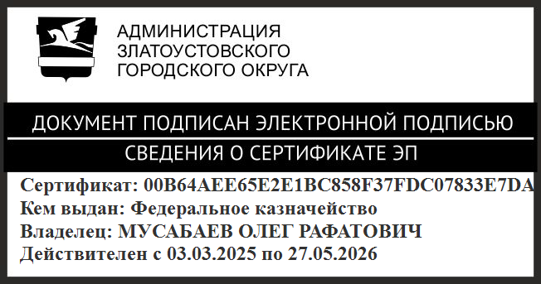 | О.Р. Мусабаев

ПРИЛОЖЕНИЕ
Утверждено
распоряжением администрации
Златоустовского городского округа
от 10.04.2025 г. № 1260-р/АДМ

ИЗМЕНЕНИЯ в Устав
муниципального казенного учреждения «Управление лесами
Златоустовского городского округа»

1. Пункт 3 Устава муниципального казенного учреждения «Управление лесами Златоустовского городского округа» изложить в следующей редакции:
«3. Местонахождение (юридический адрес) Учреждения: 456228, Челябинская область, Златоустовский городской округ, г. Златоуст,
проспект им. Ю.А. Гагарина, 3-й мкр, д. 9».
2. Подпункт 3 пункта 16, подпункт 10 пункта 17, подпункт 2 пункта 18 Устава исключить.

